Ciudad Autónoma de Buenos Aires, 6 de julio de 2022

Estimado Editor/a,

Deseamos enviar el artículo “**Propósito vital y su relación con las actividades extracurriculares y laborales en estudiantes universitarios**” para ser evaluado por la revista Psicología, Conocimiento y Sociedad. Confirmamos que se trata de un trabajo original, que no ha sido publicado anteriormente, ni está siendo considerado para su publicación en otra revista. Certificamos que no existe un conflicto de intereses en este manuscrito.

Gracias por considerar nuestro manuscrito.

Saludamos atentamente,

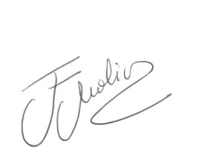

Dra. María Fernanda Molina.

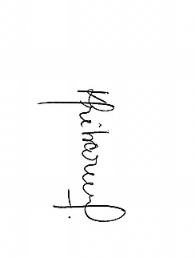

Lic. Karina Iribarne.

**Agradecimientos:** Este proyecto fue financiado por la Universidad Centro de Altos Estudios en Ciencias Exactas (UCAECE). Proyecto: Percepción de un futuro significativo y su relación con las actividades extracurriculares y laborales de los estudiantes universitarios (Resolución Nº 443/2018). Se agradece a las autoridades de la universidad, a los profesores y alumnos por su colaboración en la recolección de datos para este proyecto.